|  |  |  |
| --- | --- | --- |
| Macintosh HD:Users:hoangnguyen:Documents:TDC:fitlog_blue.png | TRƯỜNG CAO ĐẲNG CÔNG NGHỆ THỦ ĐỨC  **Khoa Công Nghệ Thông Tin** | Macintosh HD:Users:hoangnguyen:Documents:TDC:logoTDC_blue.png |
|  |  |  |

**Chuyên đề CMS** | HKI – [2019 – 2020]

PRJ – REPORT

**BÁO CÁO CÀI ĐẶT MODULE VÀO THEME**

**Nhóm F:**

* **Lê Văn Giàu –** 17211TT3532
* **Trần Quốc Bữu –** 17211TT3375
* **Võ Đình Chinh –** 17211TT3587

Mục Lục Hình Ảnh

[Hình 1.Chọn theme để chứa module 3](#_Toc23717048)

[Hình 2.Chèn dữ liệu vào Index.php 3](#_Toc23717049)

[Hình 3.Chèn thuộc tính css vào trong theme 4](#_Toc23717050)

[Hình 4.Liên kết thư viện vào trong theme 4](#_Toc23717051)

[Hình 5.Dữ liệu được load trên trang chính 5](#_Toc23717052)

# **Cách chèn module vào theme**

* 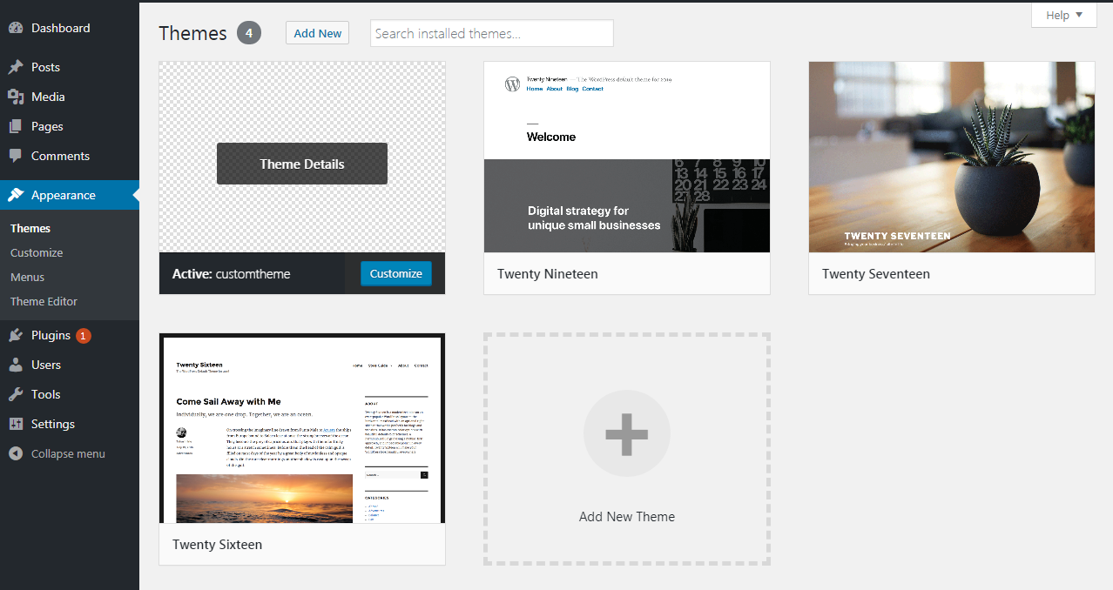Bước 1: Chọn giao diện theme bất kì

**Hình 1: Chọn theme bất kì**

* Bước 2: Vào thư mục theme đã chọn để nhúng các code từ module qua

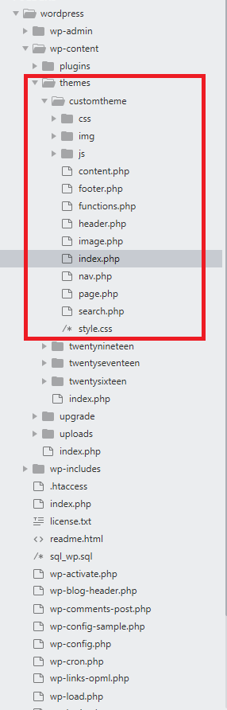

**Hình 2: Vào thư mục chưa theme đã chọn**

* Bước 3: Coopy file index.php của module vào file index.php của theme

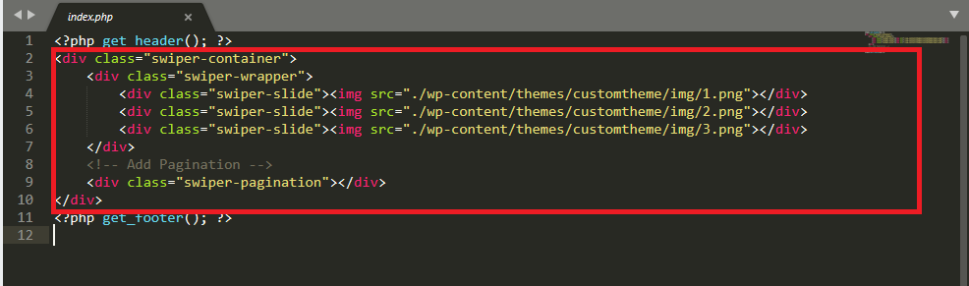

**Hình 3: Coppy code file index.php**

* + Đối với các dòng code liên quan đến đường dẩn thì phải chú ý đến các đường dẩn

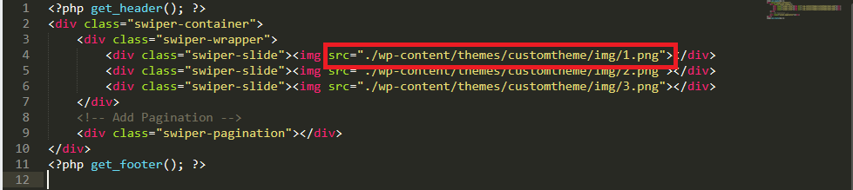

**Hình 4: Đường dẩn**

* Bước 4: Copy hình ảnh từ thư mục img của module vào thư mục img của theme

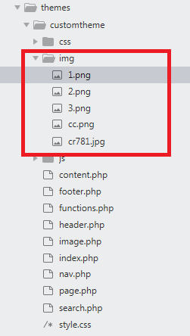

**Hình 5: Coppy hình ảnh qua theme**

* Bước 5: Copy các thư viện js liên quan vào thư mục js trong theme

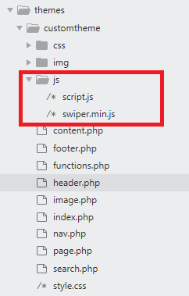

**Hình 6: Copy thư viện js**

* Bước 6: Copy css module qua css theme

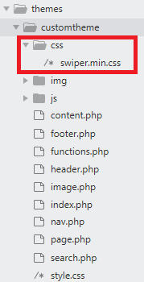

**Hình 7: Copy Css**

* 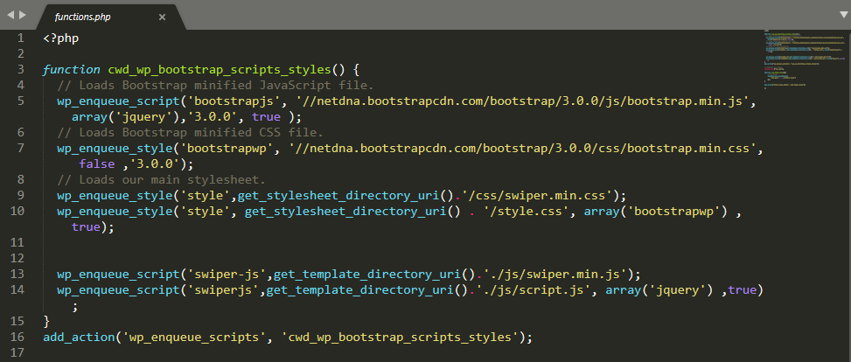Bước 8: Vào file functions.php để gọi các thư viện và các sự kiện liên quan

**Hình 8: Gọi sự kiện và thư viện tại file Functions.php**

* + Với các file css dung câu lệnh **“wp\_enqueue\_style();**”

**Hình 9: Câu lệnh gọi thư viện css**

* + Với các file js dung câu lệnh **“wp\_enqueue\_script();**”



**Hình 10: Câu lệnh gọi thư viện js**

* Bước 9: Giao diện sao khi hoàn tất

**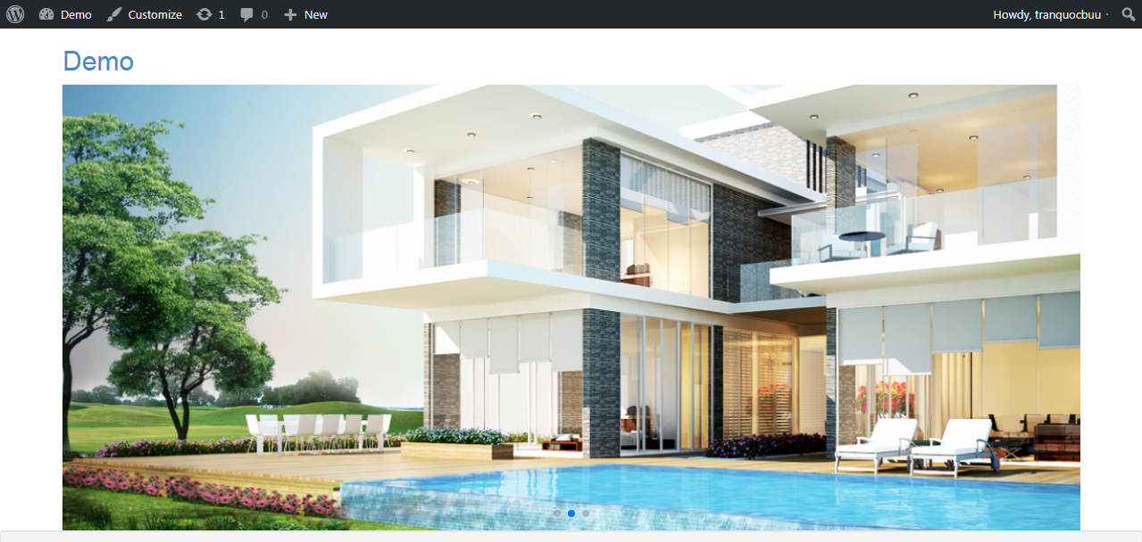**

**Hình 11: Demo sau khi hoàn tất**